**郑重声明**

**请您在对接我司快捷产品时仔细阅读如下提示:**

**依照央行对支付机构要求，切实保护商户及最终用户利益，融宝支付提示：请商户不要保存最终用户的个人信息，包括姓名、身份证号、银行卡号、电话号码等隐私信息；如果确因商户业务需要保存这些信息的，请采用高强度加密算法及妥善的密钥管理措施进行加密存放，并请商户将这些信息的存储处理方式告知融宝支付。**

**D_index_4_02**

**责任心 感恩心 进取心 包容心 尊敬心**

**【融宝快捷API同卡进出】**

快捷支付接口文档

版本(V1.0)

天津融宝支付网络有限公司**∙**版权所有

**2015年7月**

目 录

[1. 版本信息 1](#_Toc436956853)

[2. 文档说明 2](#_Toc436956854)

[2.1 功能概述 2](#_Toc436956855)

[2.2 阅读对象 2](#_Toc436956856)

[2.3 业务术语 2](#_Toc436956857)

[2.4 接口列表 2](#_Toc436956858)

[2.5 技术服务 3](#_Toc436956859)

[3.准备工作 4](#_Toc436956860)

[3.1 对接步骤lists 4](#_Toc436956861)

[3.2 联调流程 4](#_Toc436956862)

[3.3 快捷支付产品接入流程图 5](#_Toc436956863)

[3.4 快捷支付产品接入说明 5](#_Toc436956864)

[4. 安全规范 5](#_Toc436956865)

[4.1 数字签名 5](#_Toc436956866)

[4.1.1 签名机制 5](#_Toc436956867)

[4.1.2 签名方式 6](#_Toc436956868)

[4.2 加密证书 6](#_Toc436956869)

[4.3 签名接口请求参数 7](#_Toc436956870)

[5. 快捷支付接口描述 7](#_Toc436956871)

[5.1 储蓄卡签约接口 7](#_Toc436956872)

[5.1.1 业务功能 7](#_Toc436956873)

[5.1.2 接口交互图 8](#_Toc436956874)

[5.1.3 输入参数列表 8](#_Toc436956875)

[5.1.4 返回参数列表 11](#_Toc436956876)

[5.2 卡密鉴权接口 18](#_Toc436956882)

[5.2.1 业务功能 18](#_Toc436956883)

[5.2.2 接口交互图 18](#_Toc436956884)

[5.2.3 输入参数列表 20](#_Toc436956885)

[5.2.4 返回参数列表 21](#_Toc436956886)

[5.3 查询绑卡信息列表 21](#_Toc436956887)

[5.3.1 业务功能 21](#_Toc436956888)

[5.3.2 应用场景 21](#_Toc436956889)

[5.3.3 输入参数列表 21](#_Toc436956890)

[5.3.4 返回参数列表 22](#_Toc436956891)

[5.4绑卡签约请求 24](#_Toc436956892)

[5.4.1 业务功能 24](#_Toc436956893)

[5.4.2 应用场景 24](#_Toc436956894)

[5.4.3 输入参数列表 24](#_Toc436956895)

[5.4.4 返回参数列表 27](#_Toc436956896)

[5.5 重新发送短信验证码接口 28](#_Toc436956897)

[5.5.1 业务功能 28](#_Toc436956898)

[5.5.2 接口交互图 28](#_Toc436956899)

[5.5.3 输入参数列表 28](#_Toc436956900)

[5.5.4 返回参数列表 30](#_Toc436956901)

[5.6 确认支付接口 30](#_Toc436956902)

[5.6.1 业务功能 30](#_Toc436956903)

[5.6.2 接口交互图 31](#_Toc436956904)

[5.6.3 输入参数列表 31](#_Toc436956905)

[5.6.4 返回参数列表 33](#_Toc436956906)

[5.7 支付结果查询接口 36](#_Toc436956907)

[5.7.1 业务功能 36](#_Toc436956908)

[5.7.2 输入参数列表 36](#_Toc436956909)

[5.7.3 返回参数列表 37](#_Toc436956910)

[5.8 解绑卡 38](#_Toc436956911)

[5.8.1 业务功能 38](#_Toc436956912)

[5.8.2 应用场景 38](#_Toc436956913)

[5.8.3 输入参数列表 38](#_Toc436956914)

[5.8.4 返回参数列表 39](#_Toc436956915)

[5.9更改手机号 40](#_Toc436956916)

[5.9.1 业务功能 40](#_Toc436956917)

[5.9.2 应用场景 40](#_Toc436956918)

[5.9.3 输入参数 40](#_Toc436956919)

[5.9.4 返回参数列表 44](#_Toc436956920)

[5.10 异步通知接口 45](#_Toc436956921)

[5.10.1 业务功能 45](#_Toc436956922)

[5.10.2 返回参数列表 45](#_Toc436956923)

[5.10.3 商户返回参数列表 48](#_Toc436956924)

[5.11 退款接口 48](#_Toc436956925)

[5.11.1 业务功能 48](#_Toc436956926)

[5.11.2 接口交互图 48](#_Toc436956927)

[5.11.3 输入参数列表 49](#_Toc436956928)

[5.11.4 返回参数列表 49](#_Toc436956929)

[5.11.5错误参数列表 50](#_Toc436956930)

[5.12 卡信息查询接口 51](#_Toc436956931)

[5.12.1 业务功能 51](#_Toc436956932)

[5.12.2 应用场景 51](#_Toc436956933)

[5.12.3 输入参数列表 51](#_Toc436956934)

[5.12.4 返回参数列表 51](#_Toc436956935)

[6. 错误列表 53](#_Toc436956936)

[6.1 签约错误列表 53](#_Toc436956937)

[6.2 支付错误列表 54](#_Toc436956938)

[6.3 公共错误码 58](#_Toc436956939)

[7. 支持银行列表 58](#_Toc436956940)

[8. 银行鉴权能力表 59](#_Toc436956941)

[8.1 储蓄卡鉴权能力表 59](#_Toc436956942)

# 1. 版本信息

|  |  |  |  |  |  |
| --- | --- | --- | --- | --- | --- |
| **编号** | **文档版本** | **编写/修订章节** | **修改内容** | **修订人** | **修订日期** |
| **1** | V1.0 | 创建文档 | 全文 | 仲金丹 | 2016/4/12 |
| 2 | V1.1 | 修改 | 新增错误码3123 | 童敏 | 2016/10/31 |

# 2. 文档说明

## 2.1 功能概述

快捷支付是天津融宝网络支付有限公司对互联网市场推出的安全支付服务，商户可以基于自己产品的特性和用户的需求，灵活定制自己的支付流程和支付界面，以提高用户的支付体验和支付成功率。

本开发文档对快捷进行详细地描述，商户产品和技术人员通过该文档可以对本产品有个全面地了解，快速使用融宝提供的接口开发。

## 2.2 阅读对象

本文档面向具有开发能力，了解支付的开发和管理人员。

## 2.3 业务术语

|  |  |
| --- | --- |
| 术语 | 解释 |
| 商户 | 本文档中的商户为接入快捷支付的商户。 |
| 用户 | 本文档中的用户为商户的用户。 |
| 储蓄卡 | 本文档的储蓄卡就是借记卡。快捷支付当前支持15家银行的储蓄卡。 |

## 2.4 接口列表

|  |  |
| --- | --- |
| 接口名 | 地址 |
| 卡BIN查询接口 | 测试地址：testapi.reapal.com/fast/bankcard/list |
| 正式地址：api.reapal.com/fast/ bankcard/list |
| 储蓄卡签约接口 | 测试地址：testapi.reapal.com/fast/same/debit/portal |
| 正式地址：api.reapal.com/fast/same/debit/portal |
| 查询绑卡信息列表 | 测试地址：testapi.reapal.com/fast/bindcard/list |
| 正式地址：api.reapal.com/fast/bindcard/list |
| 绑卡支付请求接口 | 测试地址：testapi.reapal.com/fast/bindcard/portal |
| 正式地址：api.reapal.com/fast/bindcard/portal |
| 卡密鉴权接口 | 暂时可用地址：http://testcashier.reapal.com/pwd/certificate  测试地址：testapi.reapal.com/fast/certificate |
| 暂时可用地址：http://mobile.reapal.com/pwd/certificate  正式地址：api.reapal.com/fast/certificate |
| 确认支付接口 | 测试地址：testapi.reapal.com/fast/pay |
| 正式地址：api.reapal.com/fast/pay |
| 支付结果查询 | 测试地址：testapi.reapal.com/fast/search |
| 正式地址：api.reapal.com/fast/search |
| 解绑卡接口 | 测试地址：testapi.reapal.com/fast/cancle/bindcard |
| 正式地址：api.reapal.com/fast/cancle/bindcard |
| 发送短信接口 | 测试地址：testapi.reapal.com/fast/sms |
| 正式地址：api.reapal.com/fast/sms |
| 更换手机号接口 | 测试地址：testapi.reapal.com/fast/changePhone |
| 正式地址：api.reapal.com/fast/changePhone |
| 异步通知接口 | 测试地址：商户签约请求时提供的回调地址 |
| 正式地址：商户签约时提供的回调地址 |
| 退款请求 | 测试地址：testapi.reapal.com/fast/refund |
| 正式地址：api.reapal.com/fast/refund |
| 手动关闭订单接口 | 测试地址：testapi.reapal.com/fast/closeorder |
| 正式地址：api.reapal.com/fast/closeorder |

## 2.5 技术服务

在开发或使用融宝快捷支付业务接口时,产生疑问或出现问题,请与融宝支付有限公司联系。融宝企业QQ:4000226816 融宝客服电话：4001899802。

# 3.准备工作

## 3.1 对接步骤lists

说明：请先按照下面的 lists 完成权限申请。然后联系对应的技术支持调试。

|  |  |  |  |
| --- | --- | --- | --- |
| **序号** | **对接步骤** | **描述** | **接口人以及说明** |
| **1** | 申请权限 | 快捷支付产品 | 接口人：客户经理(运营)  联系客户经理沟通开通商户账号细节。 |
| **2** | 发送Demo，提供正式环境 | Demo内容包括： 测试的KEY、账号、访问地址等配置信息 | 技术支持 |
| **3** | 支付联调 | 调用我们签约、支付接口等接口 | 技术支持 |
| **4** | 开放支付权限 | 提供正式的KEY、账号、访问地址等配置信息 | 技术支持 |
| **5** | 完成上线 | 商户上线 | 技术支持 |

## 3.2 联调流程

（1）技术支持提供demo 。

（2）登录商户后台（<https://crm.reapal.com/>，获取相应的商户编号（MID）及安全校验码（KEY） 。

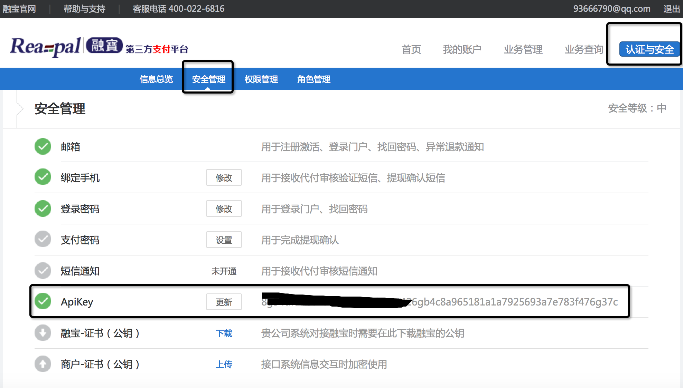

（3）进行测试联调。

（4）测试联调成功后发送正式环境进行­­联调。

## 3.3 快捷支付产品接入流程图



## 3.4 快捷支付产品接入说明

支付流程：首次支付需要调用储蓄卡签约接口，输入银行卡及个人信息，签约成功会发送短信验证码，下一步调用确认支付接口，输入验证码完成支付，支付完成后绑卡成功；再用这张卡支付时无需调用签约接口（不用再输入银行卡及个人信息），直接调用绑卡签约接口，发送验证码，下一步调用确认支付接口，输入验证码完成支付。

注：本产品为单卡通卡进出版，用户必须用同一张卡支付才可以，如果想用另一张卡支付，需要调用解绑卡接口进行解绑。

测试环境不下发短信，验证码统一输入123456

# 4. 安全规范

## 4.1 数字签名

数据传输过程中的数据真实性和完整性，我们需要对数据进行数字签名，在接收签名数据之后进行签名校验。

### 4.1.1 签名机制

* 待签名数据是请求参数按照以下方式组装成的字符串：
* 请求参数按照参数名字符升序排列，如果有重复参数名，那么重复的参数再按照参数值的字符升序排列。
* 所有参数（除了sign和sign\_type）按照上面的排序用&连接起来，格式是：a=v1&b=v2。
* 将上面参数组成的字符串加上安全校验码组成待签名的数据，安全校验码商户可通过登录商户平台系统下载，假设安全校验码为123456789，那计算sign的原串为a=v1&b=v2123456789
* 注意事项：
* 没有值的参数无需传递，也无需包含到待签名数据中。
* 签名时将字符转化成字节流时指定的字符集与charset保持一致。
* 如果传递了charset参数，这个参数也应该包含在待签名数据中。
* 根据HTTP协议要求，传递参数的值中如果存在特殊字符（如：&、@等），那么该值需要做URL Encoding，这样请求接收方才能接收到正确的参数值。这种情况下，待签名数据应该是原生值而不是encoding之后的值。

### 4.1.2 签名方式

按照sign\_type参数指定的签名算法对待签名数据进行签名。目前仅支持MD5.

## 4.2 加密证书

* 为何需要商户自己生成证书：

目前我们第三方认证的证书尚未上线，如果上线，需要一定的成本。我们也可以帮助商户产生商户自己的证书，但为了商户的证书安全及利益起见，商户最好自己生成证书，并妥善保管相应的私钥文件及私钥文件的密码。

* 产生证书的步骤

1. 产生证书的工具：openssl，商户可以根据自己的情况选择使用linux版本或者windows版本，如果使用linux版本的话，可以不需要安装openssl，因为大多数安装成功的linux操作系统中都已经默认安装了openssl。如果商户要使用openssl的windows版本的话，请到openssl的官方推荐网站：<http://slproweb.com/products/Win32OpenSSL.html下载>
2. 用户确认自己使用的openssl正常之后，可以进行证书的制作，过程如下：

1)生成采用des3算法保护的私钥，

openssl genrsa -des3 -out private-rsa.key 1024

命令执行过程中的提示信息Enter pass phrase 的含义是输入用来保护私钥文件的密码（密码不要超过6位）。

2)生成公钥证书

openssl req -new -x509 -key private-rsa.key -days 750 -out public-rsa.cer

该过程除了最开始时需要输入私钥文件的保护密码之外，其他需要的输入均可直接回车忽略，不影响正常使用。

3)生成PKCS12 格式Keystore

openssl pkcs12 -export -name test-alias -in public-rsa.cer -inkey private-rsa.key -out user-rsa.pfx

4)将public-rsa.cer 文件以商户号命名，在商户后台上传。

5)用户自己使用 user-rsa.pfx 进行需要私钥参与的运算操作。

## 4.3 签名接口请求参数

|  |  |  |  |  |
| --- | --- | --- | --- | --- |
| **参数** | **参数名称** | **类型（字节长度）** | **是否必须** | **描述** |
| **merchant\_id** | 商户ID | String(16) | 必须 | 商户在融宝的用户ID |
| **data参数** | 请求数据 | String | 必须 | 签名的JSON串加密后的密文 |
| **encryptkey** | 密钥密文 | string | 必须 | 商户随机生成AESKey,用于AES加密（长度为16位，可以用26个字母和数字组成） |

# 5. 快捷支付接口描述

## 5.1 储蓄卡签约接口

### 5.1.1 业务功能

* 用户登录，输入签约需要的信息后，商户调用此接口
* 请求方式：POST

### 5.1.2 接口交互图

### 5.1.3 输入参数列表

|  |  |  |  |  |
| --- | --- | --- | --- | --- |
| **参数** | **参数名称** | **类型（字节长度）** | **是否必须** | **描述** |
| **merchant\_id** | 商户ID | String(16) | 必须 | 商户在融宝的账户ID， |
| **card\_no** | 银行卡号 | String | 必须 | 借记卡的银行卡号 |
| **owner** | 持卡人姓名 | String | 必须 | 用户姓名 |
| **cert\_type** | 证件类型 | String | 必须 | 证件类型，暂时只支持身份证（01） |
| **cert\_no** | 证件号 | String | 必须 | 用户填写的证件号码 |
| **phone** | 手机号 | String | 必须 | 用户在银行预留手机号 |
| **order\_no** | 商户订单号 | String | 必须 | 商户生成的唯一订单号 |
| **transtime** | 交易时间 | String | 必须 | 时间戳，精确到秒，2015-03-06 12：24：59 |
| **currency** | 交易币种 | String | 可选 | 默认传156，目前仅支持人民币 |
| **total\_fee** | 交易金额 | int | 必须 | 以“分”为单位的整数，必须大于零 |
| **title** | 商品名称 | String(256) | 必须 | 商品名称 |
| **body** | 商品描述 | String(400) | 必须 | 商品的具体描述 |
| **member\_id** | 用户ID | String | 必须 | 商户生成的用户ID |
| **terminal\_type** | 终端类型 | String | 必须 | 默认值:mobile  web、wap、mobile |
| **terminal\_info** | 终端信息 | String | 必须 | 格式为IMEI\_MAC/序列号\_SIM |
| **member\_ip** | 用户IP | String(64) | 必须 | 用户真实的IP地址 |
| **seller\_email** | 商户邮箱 | String | 必须 | 签约融宝支付账号或卖家收款融宝支付帐户 |
| **notify\_url** | 商户后台系统的回调地址 | String | 必须 | 融宝服务器主动通知商户网站里指定的页面http路径 |
| **token\_id** | 指纹ID | String | 必须 | 融宝用于交易时风控进行安全的判断，100位以内，建议用UUID的生成方法 |
| **version** | 版本号 | String | 可选 | 可以从配置文件中获取 |
| **sign\_type** | 签名类型 | String | 可选 | 目前仅支持MD5，不参与验签 |
| **sign** | 签名 | String | 必须 | 按照sign\_type参数指定的签名算法对待签名数据进行签名。目前仅支持MD5.详见数字签名 |
| **time\_expire** | 订单关闭时间 | String | 可选 | 商户要自动关闭的订单的时间规则见下面参数规则 |

说明：（必看）

1. terminal\_type终端类型、terminal\_info终端信息、member\_ip用户IP、token\_id指纹ID 均为必填字段，必须真实有效。

2. terminal\_info终端信息

该字段必须有MAC，当终端类型为mobile时，必须有IMEI、MAC/序列号、SIM卡ID。建议格式为IMEI\_MAC/序列号\_SIM，当手机为android时，建议传输MAC地址，当手机为apple时建议传输序列号；如果某一个信息获取不到，请传null，不能全部为空，例如null\_MAC/序列号\_SIM。

3.time\_expire订单关闭时间

默认时间是3d，即3天。取值范围：5m～3d。m-分钟，h-小时，d-天，1c-当天（1c-当天的情况下，无论交易何时创建，都在0点关闭）。 该参数数值不接受小数点， 如 1.5h，可转换为 90m

储蓄卡签约完整的请求实例：

{ "body": "yyyy", "card\_no": "1234567890987654321", "cert\_no": "65678987654567", "cert\_type": "01", "currency": "156", "member\_id": "12345678900", "member\_ip": "192.168.1.83", "merchant\_id": "100000000000147", "notify\_url": "www.baidu.com", "order\_no": "102015061216072101", "owner": "贾利娟", "phone": "13552512345", "seller\_email": "492215340@qq.com", "sign": "6fe8c4f3eefe7b0c72b48bb0111e7977", "sign\_type": "MD5", "terminal\_info": "dddss-daddd", "terminal\_type": "mobile", "title": "yyyyy", "token\_id": "fdafjajjl", "total\_fee": "1", "transtime": "2015-06-12 16:07:21"}

### 5.1.4 返回参数列表

|  |  |  |  |
| --- | --- | --- | --- |
| **参数** | **参数名称** | **类型** | **描述** |
| **merchant\_id** | 商户ID | String |  |
| **order\_no** | 商户订单号 | String |  |
| **result\_code** | 返回码 | String | 0000表示成功，其他错误原因，具体请看[错误代码表。](#_6._错误列表) |
| **bind\_id** | 绑卡ID | String | 仅限V3.1.2以上版本 |
| **result\_msg** | 错误信息 | String | 错误信息描述 |
| **bank\_name** | 银行名称 | String | 返回银行名称，例如：中国银行 |
| **bank\_code** | 银行编码 | String | 仅限V3.1.2以上版本 |
| **certificate** | 认证状态 | String | 0 未认证（不下发短信，需调用卡密接口）  1 已认证（自动发送短信） |

储蓄卡签约返回信息格式-成功：

{

"bank\_name": "农业银行",

"bank\_code": "ABC",

"bind\_id": "1234",

"merchant\_id": "100000000000147",

"order\_no": "102015033015514901",

"result\_code": "0000",

"result\_message": "签约成功"

}

储蓄卡签约返回信息格式-失败：

{

"bank\_name": "农业银行",

"bank\_code": "ABC",

"bind\_id": "1234",

"merchant\_id": "100000000000147",

"order\_no": "102015033015514901",

"result\_code": "2011",

"result\_message": "持卡人身份信息或手机号输入不正确"

}

## 5.2 卡密鉴权接口

### 5.2.1 业务功能

* 目前此接口只针对招行借记卡使用
* 用户调用储蓄卡签约接口，通过必须调用卡密鉴权接口，同步/异步返回鉴权结果后，输入验证码调用确认支付接口
* 非首次支付直接调用绑卡签约接口在调用确认支付接口即可

### 5.2.2 接口交互图

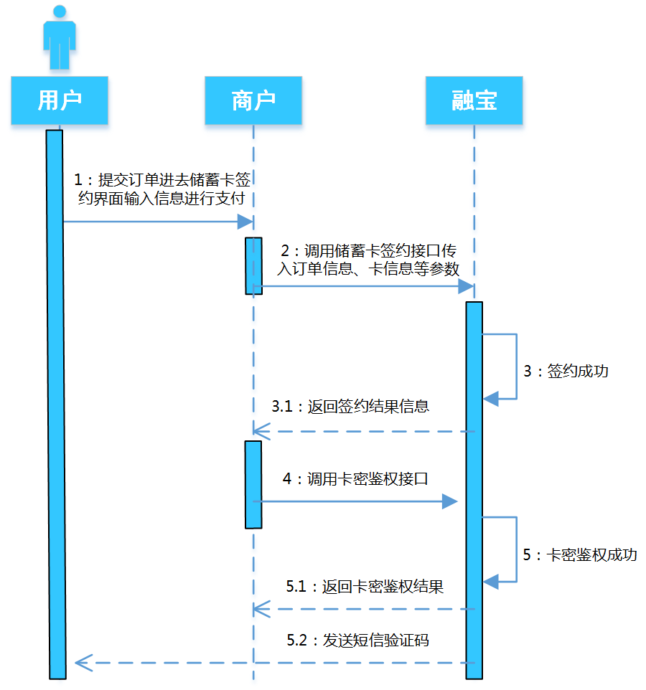

### 5.2.3 卡密界面截图

手机网页界面：

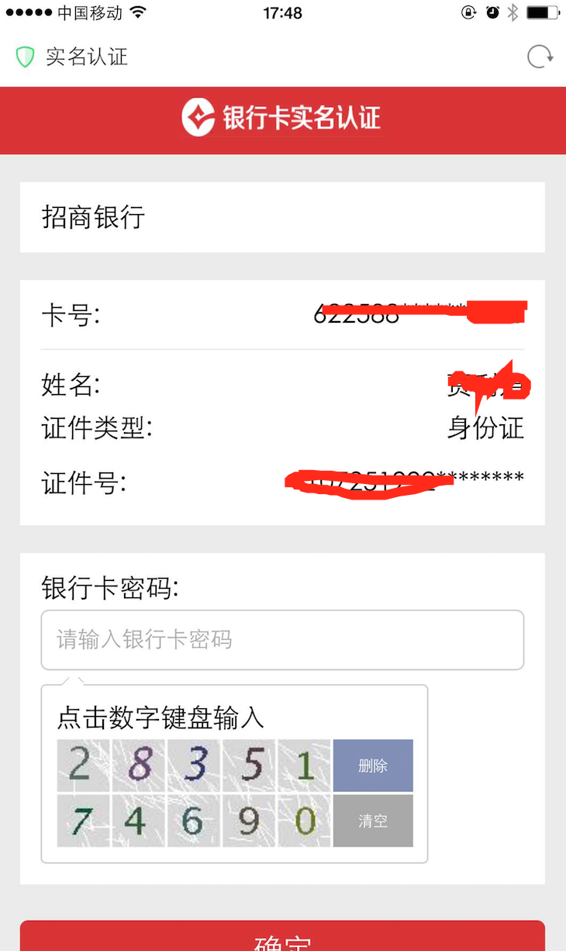

PC端网页界面：

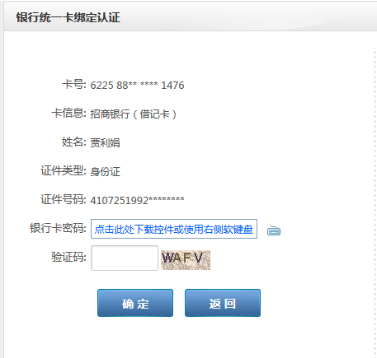

### 5.2.4 输入参数列表

|  |  |  |  |  |
| --- | --- | --- | --- | --- |
| **参数** | **参数名称** | **类型（字节长度）** | **是否必须** | **描述** |
| **merchant\_id** | 商户ID | String(16) | 必须 | 商户在融宝的账户ID， |
| **bind\_id** | 绑卡ID | String | 必须 | 签约时返回的绑卡ID |
| **member\_id** | 用户ID | String | 必须 | 商户生成的用户ID |
| **order\_no** | 商户订单号 | String | 必须 | 商户生成的唯一订单号 |
| **terminal\_type** | 终端类型 | String | 必须 | 必须按照终端传值，传值不同获取页面不同； web、 mobile |
| **return\_url** | 返回url | String | 必须 | 提供商户返回界面地址，融宝帮助自动跳转到返回商户界面 |
| **notify\_url** | 异步通知地址 | String | 必须 | 提供异步通知地址 |
| **version** | 版本号 | String | 必传 | 只有最新版本V3.1.3支持 |
| **sign\_type** | 签名类型 | String | 可选 | 目前仅支持MD5，不参与验签 |
| **sign** | 签名 | String | 必须 | 按照sign\_type参数指定的签名算法对待签名数据进行签名。目前仅支持MD5.详见数字签名 |

卡密鉴权请求实例：

{

"bind\_id": "123456",

"member\_id": "123456",

"merchant\_id": "100000000000147",

"order\_no": "123456789654123",

" return\_url ": "reapal.com",

"sign": "0q93475joiu4p9oaihfg093u4345fetr",

"sign\_type": "MD5",

"terminal\_type": "mobile"

}

### 5.2.5 返回参数列表

|  |  |  |  |
| --- | --- | --- | --- |
| **参数** | **参数名称** | **类型** | **描述** |
| merchant\_id | 商户ID | String | 商户在融宝的账户ID |
| order\_no | 商户订单号 | String | 商户生成的唯一订单号 |
| trade\_no | 融宝交易流水号 | String | 融宝交易流水号 |
| bind\_id | 绑卡id | String | 签约时返回的绑卡ID |
| member\_id | 会员ID | String | 会员ID |
| notify\_id | 通知Id | String | 通知表主键 |
| card\_no | 卡号 | String | 卡号 |
| usr\_name | 用户名 | String | 姓名 |
| cert\_no | 证件号 | String | 证件号 |
| bank\_card\_type | 银行卡类型 | String | 只有0.储蓄卡 |
| bank\_name | 银行卡名称 | String | 只会返回招商银行 |
| bank\_code | 银行编码 | String | 仅限V3.1.2以上版本 |
| card\_last | 卡号后4位 | String | 银行卡号后4位 |
| phone | 手机号 | String | 银行预留手机号 |
| result\_code | 返回码 | String | 错误原因，具体请看[错误代码表。](#_6._错误列表_4) |
| result\_msg | 错误信息 | String | 错误原因 |
| total\_fee | 金额 | int | 以“分”为单位的整数，必须大于零 |

鉴权接口返回实例：

{

{"bank\_card\_type":"0",

"bank\_code":"CMB",

"bank\_name":"招商银行",

"bind\_id":"12555707",

"card\_last":"0315",

"member\_id":"123456789",

"merchant\_id":"100000000000147",

"notify\_id":"02aaf5abd1e7440f984a5ecc10e9c694",

"order\_no":"14RRR84121558217",

"phone":"15055529556",

"result\_code":"0000",

"result\_msg":"实名认证成功",

"total\_fee":"1000",

"trade\_no":"1484121558217",

"card\_no":"123456789",

"usr\_name":"韩梅梅",

"cert\_no":"123456789"

}

## **5.3 查询绑卡信息列表**

### 5.3.1 业务功能

查询用户的绑卡信息时调用，只返回未过绑卡有效期且未被解绑的绑卡信息。

### 5.3.2 应用场景

在绑卡支付前，调用本接口获取用户有效的绑卡关系列表，然后让用户在商户的交互页面选择绑卡关系。

### 5.3.3 输入参数列表

|  |  |  |  |  |
| --- | --- | --- | --- | --- |
| **参数** | **参数名称** | **类型（字节长度）** | **是否必须** | **描述** |
| **merchant\_id** | 商户ID | String(16) | 必须 |  |
| **member\_id** | 用户ID | String | 必须 | 商户生成的用户ID |
| **bank\_card\_type** | 卡类型 | String | 可选 | 0表示储蓄卡，1表示信用卡 |
| **version** | 版本号 | String | 可选 | 版本控制默认3.1.3 |
| **sign\_type** | 签名类型 | String | 可选 | 目前仅支持MD5，不参与验签 |
| **sign** | 签名 | String | 必须 | 按照sign\_type参数指定的签名算法对待签名数据进行签名。目前仅支持MD5.详见数字签名 |

查询绑卡信息列表请求实例:

{"bank\_card\_type": "0", "member\_id": "12345678900", "merchant\_id": "100000000000147", "sign\_type": "md5", "sign": "6b2f40ccad7fdb909d77d64bb41e0fec"}

### 5.3.4 返回参数列表

|  |  |  |  |
| --- | --- | --- | --- |
| **参数** | **参数名称** | **类型** | **描述** |
| **merchant\_id** | 商户ID | String(16) | 商户在融宝的用户ID |
| **member\_id** | 用户ID | String | 商户生成的用户ID |
| **bank\_card\_type** | 卡类型 | String | 银行卡类型 |
| **bank\_name** | 银行卡名称 | String | 总行名称 |
| **bank\_code** | 银行编码 | String | 仅限V3.1.2 |
| **bind\_id** | 绑卡id | String |  |
| **card\_last** | 卡号后4位 | String |  |
| **card\_top** | 卡号前6位 | String |  |
| **phone** | 手机号 | String |  |

返回信息格式为:

{

"bind\_card\_list": [{

"bank\_card\_type": "0",

"bank\_name": "工商银行",

"bank\_code": "ICBC",

"bind\_id": "13",

"card\_last": "5525",

"card\_top": "622202",

"member\_id": "95573021",

"merchant\_id": "100000000000147",

"phone": "13141284582"

}],

"member\_id": "95573021",

"merchant\_id": "100000000000147"

}

## 5.4绑卡签约请求

### 5.4.1 业务功能

用户使用已绑定的银行卡支付时调用，发送短信

### 5.4.2 应用场景

用户选择绑卡关系，进行绑卡支付。接口调用顺序如下：

1、调用查询绑卡信息列表接口，获取用户的有效绑卡关系列表

2、用户选择绑卡关系后，调用绑卡签约请求接口

3、根据绑卡支付请求返回调用发送短信验证接口，让融宝给用户发送短信验证码

4、用户在交互页面输入短信验证码后，在调用确认支付接口完成支付

### 5.4.3 输入参数列表

|  |  |  |  |  |
| --- | --- | --- | --- | --- |
| **参数** | **参数名称** | **类型（字节长度）** | **是否必须** | **描述** |
| **merchant\_id** | 商户ID | String(16) | 必须 | 商户在融宝的账户ID |
| **member\_id** | 用户id | String | 必须 | 商户生成的用户ID |
| **bind\_id** | 绑卡id | String | 必须 |  |
| **order\_no** | 商户订单号 | String | 必须 | 商户生成的唯一订单号 |
| **transtime** | 交易时间 | String | 必须 | 时间戳，精确到秒，2015-03-06 12：24：59 |
| **currency** | 交易币种 | String | 可选 | 默认传156，目前仅支持人民币 |
| **total\_fee** | 交易金额 | int | 必须 | 以“分”为单位的整数，必须大于零 |
| **title** | 商品名称 | String(256) | 必须 | 商品名称 |
| **body** | 商品描述 | String(400) | 可选 | 商品的具体描述 |
| **terminal\_type** | 终端类型 | String | 必须 | 默认值:mobile  web、wap、 mobile |
| **terminal\_info** | 终端信息 | String | 必须 | 格式为IMEI\_MAC/序列号\_SIM |
| **member\_ip** | 用户IP | String(64) | 必须 | 用户的IP地址 |
| **seller\_email** | 商户邮箱 | String | 必须 | 签约融宝支付账号或卖家收款融宝支付帐户 |
| **notify\_url** | 商户后台系统的回调地址 | String | 可选 | 融宝服务器主动通知商户网站里指定的页面http路径 |
| **token\_id** | 会话 | String | 必须 | 融宝用于交易时风控进行安全的判断，100位以内，建议用UUID的生成方法 |
| **version** | 版本号 | String | 可选 | 版本控制默认3.1.3 |
| **sign\_type** | 签名类型 | String | 可选 | 目前仅支持MD5，不参与验签 |
| **sign** | 签名 | String | 必须 | 按照sign\_type参数指定的签名算法对待签名数据进行签名。目前仅支持MD5.详见数字签名 |

说明：（必看）

1. terminal\_type终端类型、terminal\_info终端信息、member\_ip用户IP、token\_id指纹ID 均为必填字段，必须真实有效。

2. terminal\_info终端信息

该字段必须有MAC，当终端类型为mobile时，必须有IMEI、MAC/序列号、SIM卡ID。格式为IMEI\_MAC/序列号\_SIM，当手机为android时，建议传输MAC地址，当手机为apple时建议传输序列号；如果某一个信息获取不到，请传null，不能全部为空，例如null\_MAC/序列号\_SIM。

绑卡签约完整的请求实例：

{ "bind\_id": "158", "body": "yyyy", "currency": "156", "member\_id": "12345678900", "member\_ip": "192.168.1.83", "merchant\_id": "100000000000147", "order\_no": "102015061216525701", "seller\_email": "492215340@qq.com", "sign": "e9a8a1fcfaa3267f409b4fed7c5ddeaf", "sign\_type": "md5", "terminal\_info": "dddss-daddd", "terminal\_type": "mobile", "title": "yyyyy", "token\_id": "11534545fdsfsda", "total\_fee": "1", "transtime": "2015-06-12 16:52:57", "notify\_url": "www.baidu.com"}

### 5.4.4 返回参数列表

|  |  |  |  |
| --- | --- | --- | --- |
| **参数** | **参数名称** | **类型** | **描述** |
| **merchant\_id** | 商户ID | String |  |
| **order\_no** | 商户订单号 | String |  |
| **result\_code** | 返回码 | String | 0000表示成功，其他错误原因，具体请看[错误代码表](#_6._错误列表_2)。 |
| **result\_msg** | 错误信息 | String | 错误信息描述 |
| **bank\_name** | 银行卡名称 | String | 银行的总行名称 |
| **bank\_code** | 银行编码 | String | 仅限V3.1.2 |

返回信息格式为：

{

"bank\_name": "工商银行",

"bank\_code": "ICBC"

"merchant\_id": "100000000001486",

"order\_no": "102015052214085501",

"result\_code": "0000",

"result\_msg": "签约成功"

}

## 5.5 重新发送短信验证码接口

### 5.5.1 业务功能

签约成功后，为某次支付请求重新发送短信验证码，同一笔订单调用发送短信验证码间隔需≥60s，短信验证码为6位随机数字

### 5.5.2 接口交互图



### 5.5.3 输入参数列表

|  |  |  |  |  |
| --- | --- | --- | --- | --- |
| **参数** | **参数名称** | **类型（字节长度）** | **是否必须** | **描述** |
| **merchant\_id** | 商户ID | String(16) | 必须 | 商户在融宝的用户ID |
| **order\_no** | 商户订单号 | String | 必须 |  |
| **version** | 版本号 | String | 可选 | 版本控制默认3.1.3 |
| **sign\_type** | 签名类型 | String | 可选 | 目前仅支持MD5，不参与验签 |
| **sign** | 签名 | String | 必须 | 按照sign\_type参数指定的签名算法对待签名数据进行签名。目前仅支持MD5.详见数字签名 |

重新发送短信完整的请求实例:

{"merchant\_id": "100000000000147", "order\_no": "102015061216525701", "sign": "a19eadf572a13cfc60970514e048ba4c", "sign\_type": "md5"}

### 5.5.4 返回参数列表

|  |  |  |  |
| --- | --- | --- | --- |
| **参数** | **参数名称** | **类型** | **描述** |
| **merchant\_id** | 商户ID | String(16) | 商户在融宝的用户ID |
| **order\_no** | 商户订单号 | String |  |
| **result\_code** | 返回码 | String | 0000表示成功，其他错误原因，具体请看[错误代码表](#_6._错误列表_3)。 |
| **result\_msg** | 错误信息 | String | 错误信息描述 |

返回信息格式为：

短信模板为：

验证码：119189，您正在“荣成测试”平台使用尾号1111的卡付款0.1元，任何人向您索取验证码均为诈骗。【融宝支付】

## 5.6 确认支付接口

### 5.6.1 业务功能

通过短信校验码方式确认银行卡支付，该接口为异步接口，支付结果将异步发送给支付请求时提供的回调地址。注：此接口成功状态的返回，只是调用此接口成功，具体的支付结果将异步发送给支付请求时提供的回调地址。

商户在调用签约接口后，可以直接调用确认支付接口完成支付（直接调用确认支付接口时，check\_code参数为必传）。

商户在调用签约请求接口后，调用短信验证码发送接口给用户发送短信验证码，然后让用户在商户输入接收到的短信验证码，最后调用本确认支付接口完成支付。调用确认支付接口时，如果短信验证码错误，那么该接口会同步返回验证码错误提示，商户可以让用户在交互界面重新输入短信验证码，或者重新调用短信发送接口给用户发送新的验证码（注：同一笔订单调用发送短信验证码间隔需≥60s，短信验证码为6位随机数字）

调用确认支付结果成功后，支付结果不管成功还是失败都会回调，若想确认该笔订单是否成功可调用支付结果查询接口。

若银行为异步通知接口，该接口会先返回3083接收成功，在调用异步接口会返回最终结果

### 5.6.2 接口交互图



### 5.6.3 输入参数列表

|  |  |  |  |  |
| --- | --- | --- | --- | --- |
| **参数** | **参数名称** | **类型** | **是否必须** | **描述** |
| **merchant\_id** | 商户ID | String(16) | 必须 | 商户在融宝的用户ID |
| **order\_no** | 商户订单号 | String(64) | 必须 | 商户订单号（确认在合伙伙伴系统中唯一），譬如：HJKM2011051189234 |
| **check\_code** | 短信验证码 | String | 必须 |  |
| **version** | 版本号 | String | 可选 | 版本控制默认3.1.3 |
| **sign\_type** | 签名类型 | String | 可选 | 目前仅支持MD5，不参与验签 |
| **sign** | 签名 | String | 必须 | 按照sign\_type参数指定的签名算法对待签名数据进行签名。目前仅支持MD5.详见数字签名 |

支付请求实例:

{

"phone": "13552550781",

"cert\_no": "410725199203121238",

"owner": "贾利娟",

"card\_no": "6217991000002346674",

"merchant\_id": "100000000000147",

"check\_code": "494461",

"order\_no": "102015091714254601",

"version": ""

}

### 5.6.4 返回参数列表

|  |  |  |  |
| --- | --- | --- | --- |
| **参数** | **参数名称** | **类型** | **描述** |
| **merchant\_id** | 商户ID | String |  |
| **order\_no** | 商户订单号 | String |  |
| **trade\_no** | 融宝交易流水号 | String |  |
| **bind\_id** | 绑卡id | String |  |
| **bank\_card\_type** | 银行卡类型 | String |  |
| **bank\_name** | 银行卡名称 | String |  |
| **bank\_code** | 银行编码 | String | 仅限V3.1.2以上版本 |
| **card\_last** | 卡号后4位 | String |  |
| **phone** | 手机号 | String |  |
| **result\_code** | 返回码 | String | 错误原因，具体请看[错误代码表。](#_6._错误列表_4) |
| **result\_msg** | 错误信息 | String | 错误原因 |

银行为同步接口返回信息格式为：

{

"bank\_card\_type": "0",

" bind\_id ": "0244",

"card\_last": "9578",

"merchant\_id": "100000000000147",

"order\_no": "102015033016024401",

"phone": "13436319934",

"result\_code": "0000",

"result\_message": "成功",

"trade\_no": "101503300207802",

“bank\_name”: ”建设银行”

"bank\_code": "CCB",

}

银行为异步接口返回信息格式为：

{

"bank\_card\_type": "0",

"card\_last": "9578",

"merchant\_id": "100000000000147",

"order\_no": "102015033016024401",

"phone": "13436319934",

"result\_code": "3083",

"result\_message": "接收成功",

"trade\_no": "101503300207802",

“bank\_name”: ”建设银行”

"bank\_code": "CCB",

}

## 5.7 支付结果查询接口

### 5.7.1 业务功能

根据商户订单号查询支付结果，可在银行卡支付后调用；如果长时间内没有返回处理结果，那么可以通过该接口查询订单的交易结果。

### 5.7.2 输入参数列表

|  |  |  |  |  |
| --- | --- | --- | --- | --- |
| **参数** | **参数名称** | **类型（字节长度）** | **是否必须** | **描述** |
| **merchant\_id** | 商户ID | String(16) | 必须 | 商户在融宝的用户ID |
| **order\_no** | 商户订单号 | String | 必须 |  |
| **version** | 版本号 | String | 可选 | 版本控制默认3.1.3 |
| **sign\_type** | 签名类型 | String | 可选 | 目前仅支持MD5，不参与验签 |
| **sign** | 签名 | String | 必须 | 按照sign\_type参数指定的签名算法对待签名数据进行签名。目前仅支持MD5.详见数字签名 |

支付查询结果完整的请求实例：

{ "merchant\_id": "100000000000147", "order\_no": "102015061217341801", "sign": "5d5c38355e7e26c3ca7d64b17da29618", "sign\_type": "md5"}

### 5.7.3 返回参数列表

|  |  |  |  |
| --- | --- | --- | --- |
| **参数** | **参数名称** | **类型** | **描述** |
| **merchant\_id** | 商户ID | String |  |
| **order\_no** | 商户订单号 | String |  |
| **trade\_no** | 融宝交易流水号 | String |  |
| **total\_fee** | 金额 | String |  |
| **status** | 状态 | String | completed：交易完成、failed：支付失败、processing:交易处理中  wait : 等待买家付款;closed:订单关闭 |
| **timestamp** | 时间戳 | String | 2015-06-12 17:39:58 |
| **result\_code** | 返回码 | String | 错误原因，具体请看[错误代码表。](#_6._错误列表_6) |
| **result\_msg** | 错误信息 | String | 错误原因 |

返回信息格式-成功：

{ "result\_code": "0000", "timestamp": "2015-06-12 17:39:58", "trade\_no": "101506120217308", "total\_fee": 1, "status": "completed"}

## 5.8 解绑卡

### 5.8.1 业务功能

用户解绑银行卡时调用。解绑后的银行卡不能再使用绑卡支付接口完成支付。

### 5.8.2 应用场景

当某个用户不再需要某张卡进行绑卡支付时，可以调用此接口进行解绑。

### 5.8.3 输入参数列表

|  |  |  |  |  |
| --- | --- | --- | --- | --- |
| **参数** | **参数名称** | **类型** | **是否必须** | **描述** |
| **merchant\_id** | 商户ID | String(16) | 必须 | 商户在融宝的用户ID |
| **member\_id** | 用户ID | String | 必须 | 商户生成的用户ID |
| **bind\_id** | 绑卡id | String | 必须 |  |
| **version** | 版本号 | String | 可选 | 版本控制默认3.1.3 |
| **sign\_type** | 签名类型 | String | 可选 | 目前仅支持MD5，不参与验签 |
| **sign** | 签名 | String | 必须 | 按照sign\_type参数指定的签名算法对待签名数据进行签名。目前仅支持MD5.详见数字签名 |

解绑卡完整的请求实例：

{ "bind\_id": "249", "member\_id": "12345678900", "merchant\_id": "100000000000147", "sign": "2b434946d66224fe27833406781e285c", "sign\_type": "md5"}

### 5.8.4 返回参数列表

|  |  |  |  |
| --- | --- | --- | --- |
| **参数** | **参数名称** | **类型** | **描述** |
| **merchant\_id** | 商户ID | String | 商户在融宝的用户ID |
| **bind\_id** | 绑卡id | String |  |
| **member\_id** | 用户ID | String | 商户生成的用户ID |
| **result\_code** | 返回码 | String | 错误原因，具体请看[错误代码表。](#_6._错误列表_7) |
| **result\_msg** | 错误信息 | String | 错误原因 |

返回信息格式为：

{

"bind\_id": "12",

"member\_id": "95573021",

"merchant\_id": "100000000000147",

"result\_code": "0000",

"result\_msg": "解绑成功"

}

## 5.9更改手机号

### 5.9.1 业务功能

持卡人更改银行预留手机号，商户可调用此接口进行更换

### 5.9.2 应用场景

当持卡人在银行的预留手机号更改，商户调用此接口，融宝会重新鉴权卡信息，通过则更改银行预留手机号，绑卡id不变；失败原卡信息不会解绑

### 5.9.3 输入参数

|  |  |  |  |  |
| --- | --- | --- | --- | --- |
| **参数** | **参数名称** | **类型** | **是否必须** | **描述** |
| **merchant\_id** | 商户ID | String(16) | 必须 | 商户在融宝的用户ID |
| **member\_id** | 用户ID | String | 必须 | 商户生成的用户ID |
| **card\_no** | 银行卡号 | String | 必须 | 借记卡的银行卡号 |
| **owner** | 持卡人姓名 | String | 必须 | 用户姓名 |
| **cert\_type** | 证件类型 | String | 必须 | 证件类型，暂时只支持身份证（01） |
| **cert\_no** | 证件号 | String | 必须 | 持卡人填写的证件号码 |
| **phone** | 新手机号 | String | 必须 | 持卡人在银行更改的手机号 |
| **version** | 版本号 | String | 必须 | 必传3.1.3版本号 |
| **bind\_id** | 绑卡id | String | 必须 |  |
| **sign\_type** | 签名类型 | String | 可选 | 目前仅支持MD5，不参与验签 |
| **sign** | 签名 | String | 必须 | 按照sign\_type参数指定的签名算法对待签名数据进行签名。目前仅支持MD5.详见数字签名 |

储蓄卡更改手机号完整的请求实例：

{

"bind\_id": "2277",

"card\_no": "411112111961116",

"cert\_no": "1111111111111",

"cert\_type": "01",

"member\_id": "1232",

"merchant\_id": "100000000000147",

"owner": "张三",

"phone": "13800138000",

"sign": "b78993200d5d6d85eae205827c8b6978",

"sign\_type": "MD5",

"version": "3.1.3"

}

### 5.9.4 返回参数列表

|  |  |  |  |
| --- | --- | --- | --- |
| **参数** | **参数名称** | **类型** | **描述** |
| **merchant\_id** | 商户ID | String | 商户在融宝的用户ID |
| **bind\_id** | 绑卡id | String |  |
| **member\_id** | 用户ID | String | 商户生成的用户ID |
| **bank\_card\_type** | 银行卡类型 | String |  |
| **bank\_name** | 银行卡名称 | String |  |
| **result\_code** | 返回码 | String | 错误原因，具体请看[错误代码表。](#_6._错误列表_7) |
| **result\_msg** | 错误信息 | String | 错误原因 |

返回信息格式为：

{

"bank\_card\_type": "1",

"bank\_name": "中信银行",

"bind\_id": "2277",

"card\_last": "5766",

"member\_id": "1232",

"merchant\_id": "100000000000147",

"result\_code": "0000",

"result\_msg": "更换手机号成功",

"sign": "74401075fdbb567a20bad414fd358079"

}

## 5.10 异步通知接口

### 5.10.1 业务功能

融宝向商户提供的回调地址（支付请求时设置的回调地址，参数名为notify\_url）发送请求，通知支付结果。商户的接收融宝的支付通知回调的接口必须包含data和merchant\_id两个参数，对data的解密算法同其他接口。

### 5.10.2 返回参数列表

|  |  |  |  |
| --- | --- | --- | --- |
| **参数** | **参数名称** | **类型（字节长度）** | **描述** |
| **trade\_no** | 融宝交易流水号 | String | 融宝交易流水号 |
| **order\_no** | 客户订单号 | String | 商户生成的唯一订单号 |
| **total\_fee** | 支付金额 | String | 以“分”为单位的整数 |
| **status** | 状态 | String | TRADE\_FAILURE支付失败  TRADE\_FINISHED支付成功 |
| **notify\_id** | 通知ID | String |  |
| **owner** | 持卡人姓名 | String | 持卡人姓名 |
| **sign** | 签名 | String | 按照sign\_type参数指定的签名算法对待签名数据进行签名。目前仅支持MD5.详见数字签名 |

异步通知请求实例-成功:

{

"order\_no":"170303083917",

"total\_fee":"1000",

"sign":"60ccd031b70c254qqq066557146aa4d6",

"trade\_no":"1017030d018342932",

"notify\_id":"20ef4ca3d53c4bc1a1b5fad45af67c77",

"status":"TRADE\_FINISHED"

}

异步通知请求实例-失败:

{

"bank\_code":"ICBC",

"bank\_name":"工商银行",

"card\_no":"9998887776666655555",

"cert\_no":"111222333444555666",

"member\_id":"123",

"notify\_id":"d959e22f50994136b57e51dd7ec9aeda",

"order\_no":"201606170943108726121",

"owner":"张三",

"status":"TRADE\_FINISHED",

"total\_fee":"500",

"trade\_no":"101606170335562",

"result\_code": "3026",

"result\_msg": "可用余额不足，请联系发卡银行"

}

### 5.10.3 商户返回参数列表

融宝支付在请求商户的回调地址后，需要有返回结果，返回success，这样融宝支付可以确保商户确实已经接收到回调，否则融宝支付会通过重试机制给商户多次回调，以减少商户回调掉单概率

## 5.11 退款接口

### 5.11.1 业务功能

调用此接口，根据用户传过来的订单号，对此订单的交易进行退款操作。

### 5.11.2 接口交互图



### 5.11.3 输入参数列表

|  |  |  |  |  |
| --- | --- | --- | --- | --- |
| **参数** | **参数名称** | **类型** | **是否必须** | **描述** |
| **merchant\_id** | 商户ID | String | Y | 商户在融宝的用户ID |
| **orig\_order\_no** | 原商户订单号 | String | Y | 单笔退款必选 |
| **order\_no** | 退款订单号 | String | Y | 商家退款的唯一标识 |
| **amount** | 退款金额 | Currency | Y | 单笔退款必选 |
| **note** | 退款说明 | String | N | 单笔退款可选，此参数值里不能有空格 |
| **version** | 版本号 | String | 可选 | 版本控制默认3.1.3 |
| **sign\_type** | 签名类型 | String | 可选 | 目前仅支持MD5，不参与验签 |
| **sign** | 签名 | String | 必须 | 按照sign\_type参数指定的签名算法对待签名数据进行签名。目前仅支持MD5.详见数字签名 |

### 5.11.4 返回参数列表

|  |  |  |  |
| --- | --- | --- | --- |
| **参数** | **参数名称** | **类型** | **描述** |
| **result\_code** | 返回码 | String | 错误原因，具体请看错误代码表。 |
| **result\_msg** | 错误信息 | String | 错误原因 |

返回信息格式为：

{

"result\_code": "0000",

“result\_msg”: ”退款成功”

}

输入请求实例：

{

"sign": "f5f3fa003f24cd1d2737923897654218",

"merchant\_id": "100000000000147",

"order\_no": "102015033016170001",

”orig\_order\_no”: ”102015033016170001”

}

### 5.11.5错误参数列表

|  |  |
| --- | --- |
| **错误码** | **错误说明** |
| **4001** | 一般性错误 |
| **4002** | 参数错误 |
| **4003** | 合作伙伴错误 |
| **4004** | 签名错误 |
| **4005** | 不支持此服务 |
| **4006** | 错误的纷扰金额 |
| **4007** | 外部提交的交易号重复 |
| **4008** | 错误字符编码 |
| **4009** | 用户不存在 |
| **4010** | 分润绑定关系不存在 |
| **4011** | 账户状态不允许 |
| **4012** | 可用余额不足 |
| **4013** | 交易不存在 |
| **4014** | 交易状态不允许 |
| **4015** | 没有足够的退款金额 |
| **4016** | 没有足够的解冻金额 |
| **4017** | 系统忙 |
| **4018** | 填写的银行卡信息与用户名不符 |
| **4019** | 余额不足 |

## 5.12 卡信息查询接口

### 5.12.1 业务功能

此接口可以用来根据用户输入的银行卡号查询银行卡的借贷类型、银行名称等信息。

### 5.12.2 应用场景

商户交互页面，让用户输入卡信息后，先调用本接口检查是否为有效的银行卡，然后再进行支付请求，以提高支付成功率。

### 5.12.3 输入参数列表

|  |  |  |  |  |
| --- | --- | --- | --- | --- |
| **参数** | **参数名称** | **类型（字节长度）** | **是否必须** | **描述** |
| **merchant\_id** | 商户ID | String(16) | 必须 | 商户在融宝的账户ID |
| **card\_no** | 银行卡号 | String | 必须 |  |
| **sign\_type** | 签名类型 | String | 可选 | 目前仅支持MD5，不参与验签 |
| **sign** | 签名 | String | 必须 | 按照sign\_type参数指定的签名算法对待签名数据进行签名。目前仅支持MD5.详见数字签名 |

### 5.12.4 返回参数列表

|  |  |  |  |
| --- | --- | --- | --- |
| **参数** | **参数名称** | **类型** | **描述** |
| **merchant\_id** | 商户ID | String |  |
| **bank\_name** | 银行名称 | String |  |
| **bank\_code** | 银行编码 | String | 仅限V3.1.2 |
| **bank\_card\_type** | 卡类型 | String | 0.储蓄卡，1.信用卡 |
| **card\_no** | 银行卡号 | String |  |
| **result\_code** | 返回码 | String | 错误原因，具体请看错误代码表 |
| **Result\_msg** | 错误信息 | String | 错误原因 |

返回信息格式为：

{

"bank\_card\_type": "1",

"bank\_name": "工商银行",

"bank\_code": "ICBC",

"card\_no": "6212250200009044502",

"merchant\_id": "100000000000147"

“result\_code”:”0000”,

“result\_msg”:”查询成功”

}

## 5.13手动关闭订单接口

### 5.13.1 业务功能

调用此接口，根据用户传过来的商户号和订单号，对该商户的此订单进行关闭操作。

### 5.13.2 应用场景

当商户需要使某个订单失效，让用户无法再进行支付，商户可调用此接口关闭该订单。

### 5.13.3 输入参数列表

|  |  |  |  |  |
| --- | --- | --- | --- | --- |
| **参数** | **参数名称** | **类型（字节长度）** | **是否必须** | **描述** |
| **merchant\_id** | 商户ID | String(16) | 必须 | 商户在融宝的账户ID |
| **order\_no** | 订单号 | String | 必须 | 商户要关闭的订单号 |
| **version** | 版本号 | String | 必须 |  |
| **sign\_type** | 签名类型 | String | 可选 | 目前仅支持MD5，不参与验签 |
| **sign** | 签名 | String | 必须 | 按照sign\_type参数指定的签名算法对待签名数据进行签名。目前仅支持MD5.详见数字签名 |

### 5.13.4 返回参数列表

|  |  |  |  |
| --- | --- | --- | --- |
| **参数** | **参数名称** | **类型** | **描述** |
| **order\_no** | 订单号 | String | 商户要关闭的订单号 |
| **result\_code** | 返回码 | String | 0000表示成功，其他错误原因，具体请看[错误代码表。](#_6._错误列表) |
| **result\_msg** | 返回信息 | String | 错误信息描述 |

输入请求实例：

{

"sign": "f5f3fa003f24cd1d2737923897654218",

"sign\_type": "MD5",

"merchant\_id": "100000000009085",

"order\_no": "102015033016170001",

“version”: ”3.1.2”

}

返回信息格式为：

{

" order\_no ": "45454545457",

"result\_code": "0000",

“result\_msg”: ”订单关闭成功”

}

# 错误列表

## 6.1 签约错误列表

|  |  |
| --- | --- |
| 错误码 | 错误原因 |
| 2001 | 签约失败，请重新签约或更换其它银行卡签约 |
| 2007 | 银行卡无效，请重新输入 |
| 2008 | 银行卡未开通认证支付，请到银联开通此功能 |
| 2009 | 签约失败，请更换其它银行卡进行签约 |
| 2011 | 持卡人身份信息或手机号输入不正确 |
| 2012 | 姓名与身份证不一致 |
| 2013 | 此卡号您已认证错误超过6次，请次日再试 |
| 2014 | 请核对身份证号码 |
| 2020 | 身份证格式错误 |
| 2021 | 此卡已过期，请重新换卡签约 |
| 2022 | 已超过包年最大鉴权次数 |
| 2023 | 预交手续费不足，请充值 |
| 2024 | 鉴权超时，请重新签约 |
| 2025 | 无法获取绑卡请求的手机号，请重新签约 |
| 2027 | 传入身份信息与原信息不符 |
| 2028 | 手机号不符 |
| 2029 | 更改的手机号未变 |
| 2030 | 绑卡id不存在 |
| 2031 | 会员id与原绑卡id不一致 |
| 2032 | 请先鉴权卡密，在调用此接口 |
| 2033 | 请求频次过高 |
| 1088 | 签约请求过于频繁 |
| 2054 | 签约失败，此卡为挂失卡 |
| 1113 | 鉴权超时，请重新鉴权 |
| 3037 | CVN验证失败或有作弊嫌疑 |
| 1168 | 此卡为新卡，无可用通道 |
| 1172 | 当前提交数量过多,请降低提交频率 |
|  |  |

## 6.2 支付错误列表

|  |  |  |
| --- | --- | --- |
| 支付错误码 | 错误原因 | 备注 |
| 1121 | 数据异常，请稍后再试 |  |
| 1122 | 解绑失败，请确保您的信息正确 |  |
| 2001 | 签约失败，请重新签约或更换其它银行卡签约 |  |
| 2007 | 银行卡无效，请重新输入 |  |
| 2011 | 持卡人身份信息或手机号输入不正确 |  |
| 2021 | 此卡已过期，请重新换卡签约 |  |
| 2045 | 签约已过期，请重新签约或更换其它银行卡签约 |  |
| 3004 | 支付失败，卡号格式错误 |  |
| 3005 | 单卡超过当日累积支付限额 |  |
| 3006 | 支付失败，银行内部系统间调用超时或日切造成付款失败，稍候可能付款成功 |  |
| 3007 | 单卡超过单笔支付限额 |  |
| 3008 | 单卡超过当月累积支付限额 |  |
| 3009 | 单卡超过单日累积支付次数上限 |  |
| 3010 | 单卡超过单月累积支付次数上限 |  |
| 3011 | 订单重复提交 |  |
| 3013 | 支付失败，请重新或更换其它银行进行支付 |  |
| 3104 | 银行卡未开通认证支付，请到银联开通此功能 |  |
| 3016 | 支付失败，证件号错误 |  |
| 3021 | 支付失败，户名或证件错误 |  |
| 3023 | 消费金额超限 |  |
| 3026 | 可用余额不足，请更换其它银行进行支付 |  |
| 3026 | 可用余额不足，请联系发卡银行 |  |
| 3029 | 银行交易超时，请稍后再试 |  |
| 3029 | 银行系统超时，请稍后再试 |  |
| 3030 | 信用卡有效期或CVN2有误 | 信用卡支付 |
| 3031 | 该笔交易风险较高，拒绝此次交易/贷记卡 |  |
| 3031 | 您输入密码次数已超限，请重新或更换其它银行进行支付/储蓄卡 |  |
| 3032 | 订单已过期或已撤销 |  |
| 3036 | 支付失败，请更换其它银行进行支付 |  |
| 3040 | 银行交易受限，建议更换其它银行进行支付 |  |
| 3059 | 此卡为挂失卡，请更换其它银行卡进行支付 |  |
| 3059 | 此卡为挂失卡，请更换其它银行卡进行支付 |  |
| 3081 | 交易处理中 |  |
| 3083 | 接收成功 |  |
| 3084 | 支付失败 |  |
| 3086 | 支付金额不能小于1.5元 |  |
| 3089 | 银行卡信息非法，请核实 |  |
| 3090 | 黑名单用户，不允许交易 |  |
| 3091 | 银行卡信息异常，请联系发卡行 |  |
| 3092 | 卡信息校验不通过 |  |
| 3093 | 扣款金额超出网银设置金额 |  |
| 3094 | 银行卡号有误，请重新支付 |  |
| 3095 | 持卡人身份信息或手机号输入不正确 |  |
| 3095 | 支付失败，持卡人身份信息或手机号输入不正确 |  |
| 3096 | 银行维护，请联系融宝支付 |  |
| 3098 | 不支持此银行卡交易，请更换其它银行的银行卡进行交易 |  |
| 3099 | 银行卡无效，请更换其它银行进行支付 |  |
| 3100 | 您的银行卡交易受限，请联系您的发卡行 |  |
| 3103 | 原交易订单不存在 |  |
| 3104 | 银行卡未开通认证支付，请到银联开通此功能 |  |
| 3107 | 您输入密码次数已超限，请重新或更换其它银行进行支付 |  |
| 3108 | 交易金额不能低于0.1元 |  |
| 3109 | 交易金额不能低于1.5元 |  |
| 3111 | 交易金额不能低于1.0元 |  |
| 3011 | 订单重复提交 |  |
| 3014 | 商户不支持该卡交易 |  |
| 3069 | 验证码错误 |  |
| 3072 | 无效的绑卡ID |  |
| 3074 | 验证码已过期 |  |
| 3075 | 用户于指定的银行卡无绑卡关系 |  |
| 3076 | 无法获取绑卡请求的卡信息 |  |
| 3079 | 解绑失败 |  |
| 3080 | 绑卡列表卡类型错误 |  |
| 3085 | 信用卡有效期填写错误 | 信用卡支付 |
| 3067 | 其它 |  |
| 3070 | 银行卡已经支付成功或未签约不能重发短信 |  |
| 3123 | 您的银行卡已超过有效期，请联系您的发卡行 |  |
| 6001 | 该卡已超出当日限制 |  |
| 6002 | 日累计消费金额超限 |  |
| 3126 | 银行限制，支付失败次数过多，请次日再试 |  |
| 3127 | 支付失败，此卡未在我方进行实名认证或认证不通过 |  |
| 3128 | 银行限制，余额不足次数过多，请次日再试 |  |
| 3129 | 持卡人姓名超长 |  |
| 3130 | 附卡不能进行此交易 |  |
| 3131 | 您的银行卡已注销，请更换其它银行进行支付 |  |
| 3132 | 您的银行卡未激活，请更换其它银行进行支付 |  |
| 3033 | 获取账户名失败：未查到此记录 |  |
| 3133 | 银行卡未开通在线支付，请联系您的发卡行 |  |
| 3134 | 请求过于频繁，请稍后再试 |  |
| 3136 | 该付款人的上一笔收款交易未完成，请稍后再发! |  |
| 3135 | 支付失败，账户状态错误 |  |
| **2016** | 银行系统超时，请重新支付 |  |

## 6.3 公共错误码

|  |  |  |
| --- | --- | --- |
| **返回错误码** | **错误类别** | **描述** |
| **1001** | 系统超时，请重新操作 |  |
| **1002** | 传入参数错误或非法请求（参数错误，有必要参数为空） |  |
| **1003** | 没有可以返回的数据 |  |
| **1004** | 商户账户已冻结 |  |
| **1005** | 商户ID不存在 |  |
| **1006** | 交互解密失败 |  |
| **1007** | sign验签失败 |  |
| **1009** | 查不到此交易订单 | 联系融宝 |
| **1016** | 商户ID必须是数字 |  |
| **1017** | 商户未开通在线业务 |  |
| **1018** | 商户未配置快捷支付服务 |  |
| **1020** | 消费金额超限 |  |
| **1021** | 支付失败，XX银行无可用支付通道 |  |
| **1023** | 支付失败，XX银行未配置有效的费率 |  |
| **1024** | 单卡超过单笔支付限额 |  |
| **1116** | 您的订单正在处理中，无法关闭 |  |
| **1117** | 您的订单已完成交易，无法关闭 |  |
| **1118** | 您无权限关闭此订单 |  |
| **1119** | 您的订单已关闭，无法签约 |  |
| **1127** | 您的订单已关闭，无法支付 |  |
| **1128** | 您的订单已关闭，请勿重复提交 |  |
| **1129** | 您的订单已关闭，无法发送短信验证码 |  |
| **1050** | 鉴权超时，请稍后重试。 |  |
| **1174** | 当前无可用通道分组 |  |
| **1025** | 单卡超过当日累积支付限额 |  |
| **1026** | 单卡超过当月累积支付限额 |  |
| 2010 | 银行超时，请重试 |  |

# 7. 支持银行列表

借记卡（15家）：工、农、中、建、邮储、中信、光大、民生、平安、兴业、广发、华夏、浦发、招行、交通

|  |  |  |  |
| --- | --- | --- | --- |
| **银行名称** | **借** | **贷** | **银行代码** |
| **工商银行** | √ | √ | ICBC |
| **农业银行** | √ | √ | ABC |
| **中国银行** | √ | √ | BOC |
| **建设银行** | √ | √ | CCB |
| **邮政储蓄银行** | √ | √ | PSBC |
| **中信银行** | √ | √ | CITIC |
| **光大银行** | √ | √ | CEB |
| **民生银行** | √ | √ | CMBC |
| **平安银行** | √ | √ | PAYH |
| **兴业银行** | √ | √ | CIB |
| **招商银行** | √ | √ | CMB |
| **广发银行** | √ | √ | CGB |
| **华夏银行** | √ | √ | HXB |
| **浦发银行** | √ | √ | SPDB |
| **交通银行** | √ | √ | BOCM |

# 8. 储蓄卡鉴权能力表

|  |  |  |
| --- | --- | --- |
| **银行渠道** | **账户类型** | **验证要素** |
| **工商银行** | 对私 | 卡（账）号+户名+身份证号+银行预留手机号 |
| **建设银行** | 对私 | 卡（账）号+户名+身份证号+银行预留手机号 |
| **农业银行** | 对私 | 卡（账）号+户名+身份证号+银行预留手机号 |
| **中国银行** | 对私 | 卡（账）号+户名+身份证号+银行预留手机号 |
| **邮政储蓄** | 对私 | 卡（账）号+户名+身份证号+银行预留手机号 |
| **中信银行** | 对私 | 卡（账）号+户名+身份证号+银行预留手机号 |
| **光大银行** | 对私 | 卡（账）号+户名+身份证号+银行预留手机号 |
| **民生银行** | 对私 | 卡（账）号+户名+身份证号+银行预留手机号 |
| **平安银行** | 对私 | 卡（账）号+户名+身份证号+银行预留手机号 |
| **兴业银行** | 对私 | 卡（账）号+户名+身份证号+银行预留手机号 |
| **广发银行** | 对私 | 卡（账）号+户名+身份证号+银行预留手机号 |
| **华夏银行** | 对私 | 卡（账）号+户名+身份证号+银行预留手机号 |
| **浦发银行** | 对私 | 卡（账）号+户名+身份证号+银行预留手机号 |
| **招商银行** | 对私 | 卡（账）号+户名+身份证号+银行预留手机号+卡密 |
| **交通银行** | 对私 | 卡（账）号+户名+身份证号+银行预留手机号 |